Массаж рук
Если вы хотите, чтобы ваш ребенок хорошо разговаривал, быстро и легко учился, ловко выполнял любую, самую тонкую работу, с раннего возраста начинайте развивать его руки: пальцы и кисти. Упражнения для кистей рук, статические и динамические упражнения для пальцев и массаж рук, способствуют развитию пальчиковой моторики, речи, внимания, памяти, пространственного восприятия, воображения.
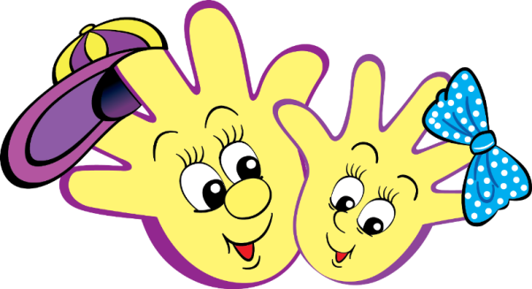
Массаж рук проводится сначала на одной руке, затем на другой:
1. Поглаживание от кончиков пальцев до середины руки с внешней и тыльной стороны.
2. Разминание пальцев: интенсивные круговые движения вокруг каждого пальца.
3. Интенсивные движения большого пальца вперед-назад, вверх-вниз, по кругу.
4. Сгибание-разгибание всех пальцев одновременно, поочередное загибание и
выпрямление.
5. Аккуратное сгибание-разгибание руки в кистевом суставе.
6. Интенсивное растирание всех пальцев.
7. Повторить первое упражнение.
Уже с десятимесячного возраста можно постепенно вводить элементы самомассажа,
активные упражнения для пальцев рук, игры с мелкими предметами, вовлекая в движение
больше пальцев с хорошей, достаточной амплитудой. Упражнения подбираются с учетом
возрастных особенностей. Не стоит забывать и о безопасности. Следите за тем, чтобы
мелкие предметы не попали в дыхательные пути ребенка.

Приспособления для самомассажа и игр с мелкими предметами
Эффективные упражнения для стимулирующего пальчикового массажа можно выполнят с помощью хорошо знакомого детям предмета - карандаша. Могут применяться различные карандаши: толстый шестигранный, толстый круглый, тонкий круглый, короткий либо длинный тяжелый карандаш. С этим предметом можно выполнять следующие упражнения, сочетая их выполнение с проговариванием каких-нибудь двустиший и четверостиший:
1. Перекатывать между ладонями.
2. Катать по тыльной стороне руки.
3. Раскатывать одной и двумя руками по поверхности стола
4. Удерживать одним пальцем руки.
5. Раскачивать, обхватив двумя пальцами (указательным и средним).

С помощью ГРЕЦКИХ ОРЕХОВ можно массировать запястья, кисти рук ребенка, ладони, пальцы, тыльные стороны кистей, межпальцевые зоны. Желательно иметь орехи различной величины, круглой и продолговатой формы, с гладкой и бугристой поверхностью. Вот некоторые полезные упражнения, которые можно выполнять с орехами:
1. Прятать орех в плотно сжатой ладони сначала одной, потом другой руки.
2. Кончиками пальцев одной руки «ввинчивать» орех в середину ладони другой
руки.
3. Прокатывать орех по поверхности ладони, лежащей на столе, от кончиков пальцев
до запястья.
4. Скатывать орех с тыльной стороны кисти рук, как с горки.
5. Прокатывать орех между ладонями от пальцев к запястью и обратно.
6. Раскатывать орех по поверхности стола ладонью кругообразными
движениями, какпластилин.
7. Удерживать орех между пальцами обеих рук, сложив их в щепоть.

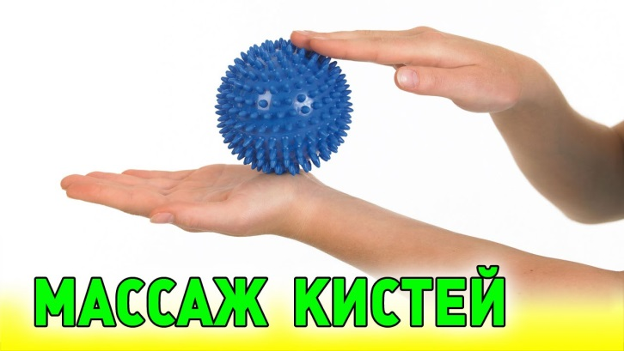
Маленькие МЯЧИКИ И ШАРИКИ, умещающиеся в детской ладошке - незаменимый тренажер для развития мелких движений пальцев рук. Они могут быть стеклянные, пластмассовые, деревянные, металлические, разного диаметра. Регулярные упражнения с шарами улучшают память, умственные способности ребенка, устраняют его эмоциональное напряжение, улучшают деятельность сердечно-сосудистой и пищеварительной систем, развивают координацию движений, силу и ловкость рук, поддерживают жизненный тонус. Дети с удовольствием выполняют несложные комплексы таких упражнений:
1. Сжимание мячика в правой и левой ладони попеременно.
2. Прокатывание мячика по столу внутренней поверхностью ладони.
3. Прокатывание мячика по столу в различных направлениях каждым пальцем
правой и левой руки.
4. Прокатывание мячика между ладонями.
5. Прокатывание мячика по межпальцевым поверхностям и удержание верхними
фалангами соседних пальцев.
6. Щелканье по мячику пальцами, состязаться в точности попадания.

ЧЕТКИ традиционно изготовлены из пластмассовых или деревянных элементов круглой, овальной, цилиндрической формы или из плоских пластин. Ребенок перебирает их пальцами, сочетая это со счетом, прямым и обратным. Нужно научить ребенка правильно держать четки: шарик лежит на первой (ногтевой) фаланге, большой палец - сверху. Перебирание четок развивает пальчики и координацию мелких движений рук, успокаивает.

ПУГОВИЧНЫЙ МАССАЖ. Заполните просторную коробку (например, из-под обуви) крупными пуговицами. Желательно, чтобы пуговиц было много. А теперь совместно с ребенком: опустите руки в коробку;
1. поводите ладонями по поверхности пуговиц;
2. захватите пуговицы в кулаки, чуть приподнимите и разожмите кулаки;
3. погрузите руки глубоко в «пуговичное море» и «поплавайте» в нем;
4. перетирайте пуговицы между ладонями;
5. пересыпайте их из ладошки в ладошку; сначала одной рукой, потом другой, затем
обеими руками захватите «щепотку» пуговиц и отпустите;
6. берите в руки по одной разнообразные пуговицы: большую, вытянутую, квадратную, гладкую, перекатывайте ее между ладонями, постепенно увеличивая амплитуду движений.

Благодаря такому массажу, мы активизируем так называемый «мануальный интеллект», находящийся на кончиках пальцев рук и ладонях. Таким образом, происходит сенсомоторное развитие, являющееся условием успешного взаимодействия с окружающим миром.
Исходя из оздоровительного воздействия на организм ребенка каждого из пальцев, помогайте малышу ими манипулировать. Регулярное повторение вышеперечисленных упражнений способствует развитию внимания, мышления, памяти, оказывает благоприятное влияние на речь ребенка, кисти рук становятся более подвижными и гибкими, что помогает будущим школьникам успешно овладеть навыками письма.

Массаж пальцев и кистей рук с помощью карандаша

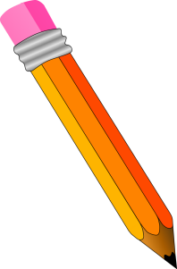
1. Утюжок.
Возьми толстый карандаш. Положи его на стол. «Прогладь» карандаш сначала одной
ладонью, потом другой. Покатай карандаш по столу.
Карандаш я покачу:
Вправо-влево – как хочу.

2. Добывание огня.
Положи карандаш на одну ладошку, прикрой её другой. Прокатывай карандаш между
ладонями сначала медленно, а потом быстрее, от кончиков пальцев к запястьям. А теперь
попробуй сделать это сразу с двумя карандашами. Получилось?

3. Догонялочка.
Возьми карандаш всеми пальчиками. Покрути его. Пусть пальчики бегут по карандашу,
догоняя друг друга.
Пальчики бегут вперёд,
И никто не отстаёт.

4. Горка.
Положи карандаш на тыльную сторону кисти. Наклони руку вниз. Придерживай карандаш
другой рукой. Пусть он скатится вниз с твоей руки, как с горки.

5. Волчок.
Вращай карандаш на столе двумя пальцами сначала одной руки, а потом другой. Попробуй
сделать то же большим и средним пальцами.
По столу круги катаю,
Карандаш не выпускаю.

6. Вертолет.
Возьми тонкий длинный карандаш двумя пальцами. Покрути его. Пусть он вращается
быстро-быстро, как винт вертолёта.
Отправляется в полёт-
Наш красавец-вертолёт.

7. Массаж с прищепками.
Бельевой прищепкой на ударные слоги стиха поочередно «кусаем» ногтевые фаланги: от
указательного к мизинцу и обратно. После первого двустишья – смена рук. Необходимо
проверить, чтобы прищепки были не слишком тугие.
Кусается сильно котенок – глупыш,
Он думает: это не палец, а мышь.
- Но я же играю с тобою малыш!
- А будешь кусаться – скажу тебе «кыш»!

8. Массаж грецкими орехами.
Катать 2 ореха между ладонями:
Я катаю мой орех,
Чтобы стал круглее всех.

9. Массаж бумагой.
"Прятки" - сжимание бумаги в кулаке. Спрятать кусок бумаги - зажать в кулачке:
Я бумажку посжимаю и ладошку поменяю.

